
Mana cost: Pokémoneilla  väri-identiteetin mukaan, muuten .
Power: Pelaajan valitsema hyökkäys / 10 (esim. 30 / 10 = 3)
Toughness: HP / 10 / 2 pyöristettynä ylöspäin (esim. 150 / 10 / 2 = 7.5 = 8)
Manakortti: Energy & kortti käännettynä manakentälle ylösalaisin, väri-identiteetin mukaan.
Jos Pokémon tiedetään olevan lentävä, sillä on Flying .
Pelaajalla voi olla vain yksi Pokémon kentällä. Pelaaja voi halutessaan vaihtaa toiseen kädessä olevaan omalla vuorolla.
Jos pelaajalle tulee Pokémon kentälle muuta kautta, hän palauttaa jo kentällä olevan käteensä.
Bench = Käsi
Weakness, Resistance ja Retreat ovat käytössä. Weakness- ja Resistance-tulokset pyöristetään ylöspäin.
Prize Card = Vedä kortti pakasta (Draw)
HP → Toughness lunttilappu:
10 - 20 = 1
30 - 40 = 2
50 – 60 = 3
70 – 80 = 4
90 – 100 = 5
110 – 120 = 6
130 – 140 = 7
150 – 160 = 8
170 – 180 = 9
190 – 200 = 10

Mana cost: Mitä kortissa lukee.
Power: Power / 1000 pyöristettynä ylöspäin. (esim. 1500 / 1000 = 1.5 = 2)
Toughness: Power / 1000 pyöristettynä ylöspäin. (esim. 3000 / 1000 = 3)
Manakortti: Kortti käännettynä manakentälle ylösalaisin, väri-identiteetin mukaan.
Blocker = Defender 
Double Breaker = Double Strike 
Triple Breaker = Olento voi hyökätä kolme kertaa
Shield Trigger = Instant  tai Flash 
Slayer = Deathtouch 
Speed Attacker = Haste 

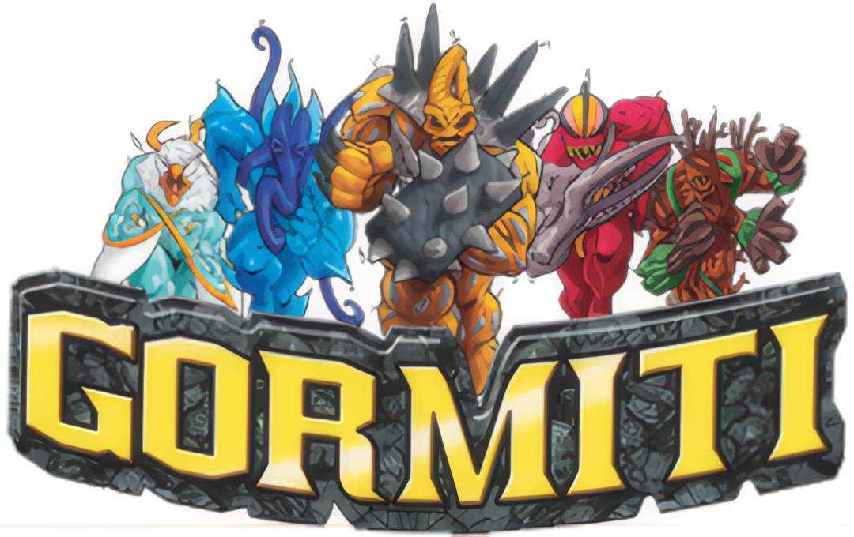
Mana cost: Power
Power: Power
Toughness: Power
Manakortti: Kortti käännettynä manakentälle ylösalaisin, väri-identiteetin mukaan.


Mana cost: V x 
Power: M tai S (korkeampi luku) (esim. M = 4, S = 5 = 5)
Toughness: A
Manakortti: Kortti käännettynä manakentälle ylösalaisin, väri-identiteetin mukaan.
Doomtroopereilla ei ole väri-identiteettiä, paitsi Brotherhoodilla ja Dark Legionilla. Ne ovat:
Brotherhood 
Dark Legion 
Jos olennon S on korkeampi kuin M, sillä on Reach.
Kaikkien korttien, paitsi olentojen manamaksu on .
Promotion Points (PP) = 
Victory Points (VP) = valitsemasi värin mana.


Mana cost: Attack + Defence / 2 pyöristettynä ylöspäin.
(esim. 6 + 7 / 2 = 6.5 = 7)
Power: Attack
Toughness: Defence
Manakortti: Kortti käännettynä manakentälle ylösalaisin, väri-identiteetin mukaan.


Mana cost: Kortin Level väri-identiteetin mukaan.
Power: ATK / 100 / 2 pyöristettynä ylöspäin (esim. 500 / 100 / 2 = 2.5 = 3)
Toughness: DEF / 100 / 2 pyöristettynä ylöspäin (esim. 2100 / 100 / 2 = 10.5 = 11)
Manakortti: Kortti käännettynä manakentälle ylösalaisin, väri-identiteetin mukaan.
Attribuutit per väri:
LIGHT 
DARK 
WATER 
FIRE 
WIND 
EARTH 
Erikoissummonit (esim. Special Summon, Fusion Summon jne.) toimivat samalla lailla kuin alkuperäisessä pelissä.
Defense Position = Defender 
Trap Card = Instant 
ATK / DEF → Power / Toughness lunttilappu:
100 - 200 = 1
300 - 400 = 2
500 – 600 = 3
700 – 800 = 4
900 – 1000 = 5
1100 – 1200 = 6
1300 – 1400 = 7
1500 – 1600 = 8
1700 – 1800 = 9
1900 – 2000 = 10
NUMEROTTOMAT / VAIKEASTI MÄÄRITELTÄVÄT KORTIT
Mana cost: 
Power: 1
Toughness: 1
Manakortti: Kortti käännettynä manakentälle ylösalaisin. Väritön.

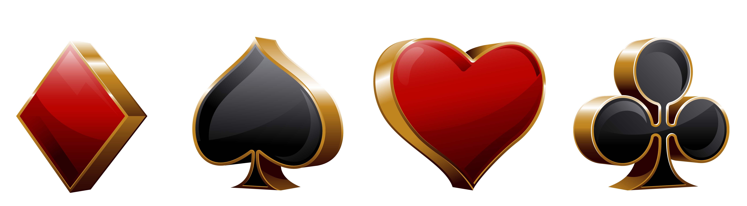
Mana cost: Kortin arvo + 1
Power: Kortin arvo
Toughness: Kortin arvo
Manakortti: Kortti käännettynä manakentälle ylösalaisin, väri-identiteetin mukaan.
 Pata = Menace
 Risti = Double Strike
 Hertta = Lifelink
 Ruutu = First Strike
J =  11/11
Q =  12/12
K =  13/13
A =  1/1
Jokeri =  Sorcery efektillä “Put target
creature card from your graveyard onto the battlefield under your control. You lose life equal to its mana value.”


Mana cost: 2d6 
Power: Satunnainen stat-lukema / 10 pyöristettynä ylöspäin.
(esim. 95 / 10 = 9.5 = 10)
Toughness: Satunnainen stat-lukema / 10 pyöristettynä ylöspäin.
Manakortti: Kortti käännettynä manakentälle ylösalaisin. Väritön.
Kun laitat kortin pöytään, heitä kaksi arpakuutiota (2d6). Maksa yhteenlaskettu summa manalla. Jos et pysty tai tahdo, kortti menee hautuumaalle.
Kortin Power ja Toughness saadaan satunnaisesta stat-lukemasta heittämällä d4-noppaa. Laita heitetty noppa kortin päälle muistutuksena heittolukemasta. Ylläpidon (Upkeep) aikana noppa heitetään uudestaan.
1 = Wisdom
2 = Power
3 = Courage
4 = Speed
Asekortit antavat Power/Toughness ottamalla kaksi ensimmäistä lukemaa jaettuna kymmenellä pyöristettynä ylöspäin. Jos kortissa on vain yksi lukema, se nostaa vain Power-lukemaa.
Esimerkki:
Wisdom 0, Power +10,
Courage 0, Speed +5
= +1/+1

